科研项目来款等查询小贴士
为方便师生查询科研项目到款等各类来款信息，财务处不断增加查询渠道、优化查询方式，目前来款查询可通过手机微信端和网页端查询，现就具体查询方法说明如下：
方法一：手机微信端查询
进入“北京化工大学财务”公众号，选择财务平台，进行用户绑定（账号为工号/学号，密码为身份证后六位），选择“来款查询”功能，选择查询年份和来款单位关键字进行查询。
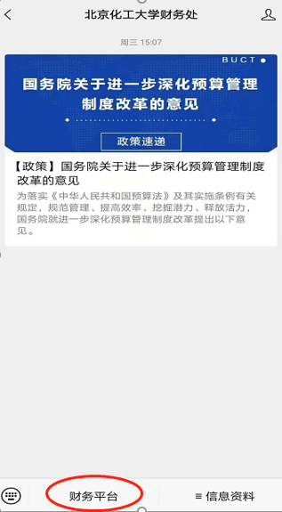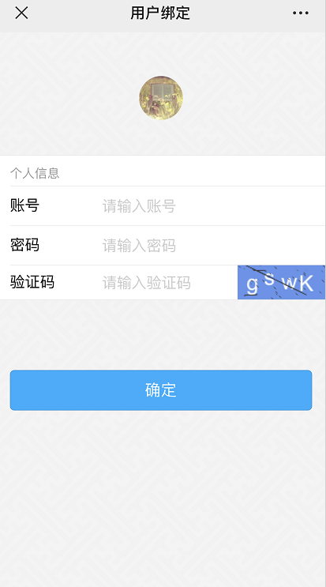
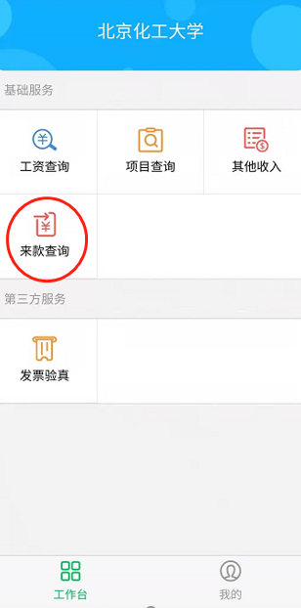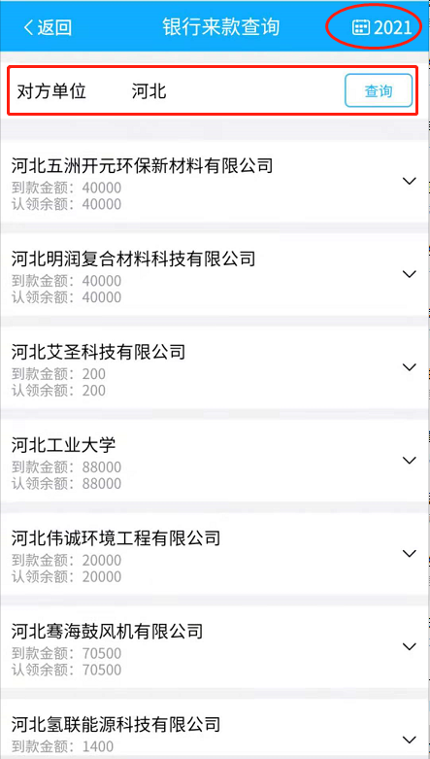
如果您尚未关注公众号，可以微信搜索“北京化工大学财务处”或识别下方二维码进行关注。

方法二：网页端查询系统查询
（1）登录学校数字校园，进入“财务处”→“我的账务”，选择“财务查询系统”。
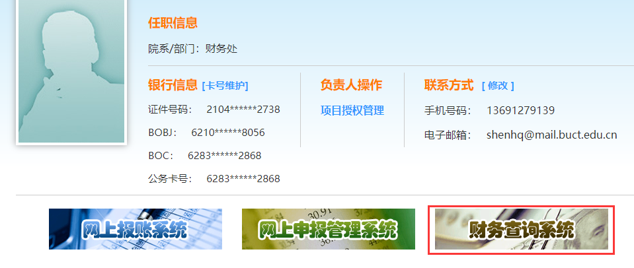
（2）点击右上角“来款信息”→“来款查询”，输入起止时间、金额、来款单位关键字等限定信息进行查询。
